 |  |  |  | SAKARYA ÜNİVERSİTESİ
RESİM BÖLÜMÜ 3 SINIF (1. ÖĞRETİM)
2023-2024 ÖĞRETİM YILI BAHAR YARIYILI BÜTÜNLEME SINAV PROGRAMI

Tarih | Saat | Program | Dersin Adı |  | Öğretim Elemanı | Gözetmen | Sınıf
1 Temmuz 2024  Pazartesi | 12.00-14.00 | Resim | ATÖLYE IV (RESİM ATÖLYESİ) |  | Prof. Neslihan ERDOĞDU |  | Resim Atölyesi (3. Kat)  210
4 Temmuz 2024 Perşembe | 12.00 | Resim | ATÖLYE IV (MULTİMEDYA) |  | Doç.Dr. ŞİRİN YILMAZ |  | Resim Atölyesi (3 Kat)  204
1Temmuz 2024 Pazartesi | 10.00 | Resim | Batılılaşma Döneminden Günümüze Türk Sanatı |  | Dr.Öğr.Üyesi MERT AĞAOĞLU |  | Derslik 211
2 Temmuz 2024 Salı | 13.00 | Resim | Sanat Pratiğinde Gündelik Kullanım Nesneleri ve Kurguları II |  | Dr.Öğr.Üyesi Ayşe ÖNUÇAK |  | Resim Atölyesi  212
2 Temmuz 2024 Salı | 15.00-17.50 | Resim | Serigrafi Uygulamaları II |  | Uğur ÖZDEMİR |  | Özgün Baskı Atölyesi 101 (2.Kat)
2 Temmuz 2024 Salı | 10:00 | Resim | Gravür Uygulamaları II |  | Uğur ÖZDEMİR |  | Özgün Baskı Atölyesi 101 (2.Kat)
00 |  |  |  |  |  | 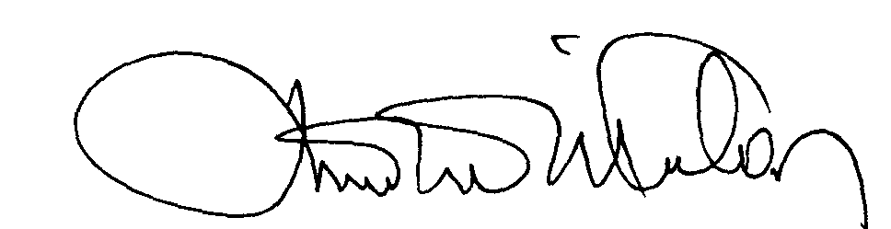 | 00.EÖ.FR.10

